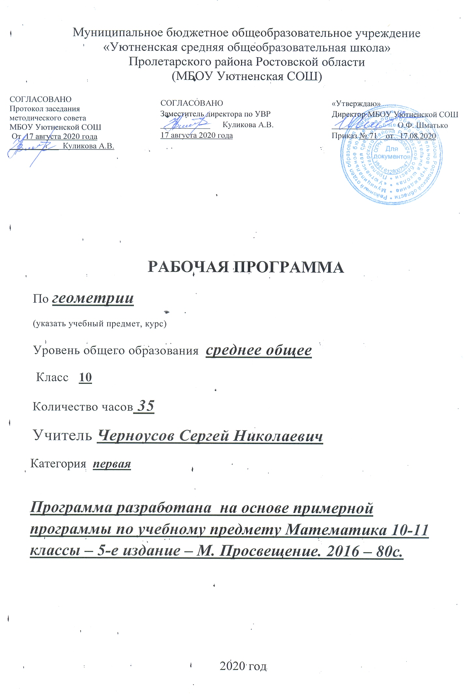

1.Пояснительная записка

Нормативно – правовая база:
1. «Закон об образовании в РФ» от 29.12.12 г.
2. ФГОСОО (приказ Минобрнауки №413 от 17.05.2012 г. с изменениями по приказу №1578 от 31.12.15 г.)
3. Концепция математического образования в РФ, утвержденная распоряжением Правительства РФ от 24.12.2013 г. №2506-р.
3. Основная образовательная программа школы
4. авторская программа для общеобразовательных учреждений по геометрии 10-11 классы, составитель Бурмистрова Т.А., издательство Просвещение 2012 год.

Изучение геометрии в 10 классе направлено на достижение следующих целей:
- развитие логического мышления;
- пространственного воображения и интуиции
- математической культуры;
- творческой активности учащихся;
- интереса к предмету; логического мышления;
- активизация поисково-познавательной деятельности;
- воспитание средствами геометрии культуры личности: отношения к математике как части общечеловеческой культуры.
Задачи курса геометрии для достижения поставленных целей:
- систематическое изучение свойств геометрических тел в пространстве
- формирование умения применять полученные знания для решения практических задач;
- формирование умения логически обосновывать выводы для изучения школьных естественнонаучных дисциплин на базовом уровне;
- развитие способности к преодолению трудностей.
Результаты обучения представлены в Требованиях к уровню подготовки обучающихся.
Данный курс рассчитан на 35 часов (1 час в неделю), рабочая программа в соответствии с учебным планом школы на 2020-2021 учебный год предусматривает 35 часов.
Основное содержание.
Содержание курса геометрии 10 класса включает следующие тематические блоки:
№ | Тема | Количество часов | Виды деятельности
1 | Введение | 3 ч | Изучение и использование Основных понятия стереометрии (точка, прямая, плоскость, пространство). Предмет стереометрии. Аксиомы стереометрии. Некоторые следствия из аксиом.
2 | Параллельность прямых и плоскостей | 8 ч | Изучение и применение к решению задач параллельности прямых. прямой и плоскости. Взаимное расположение прямых в пространстве. Угол между двумя прямыми. Параллельность плоскостей. Тетраэдр и параллелепипед.
3 | Перпендикулярность прямых и плоскостей | 10 ч | Изучение и применение к решению задач Перпендикулярности прямой и плоскости. Перпендикуляр и наклонная. Угол между прямой и плоскостью. Двугранный угол. Перпендикулярность плоскостей.
4 | Многогранники | 6 ч | Понятие многогранника. Призма. Пирамида. Правильные многогранники.
5 | Векторы в пространстве | 4 ч | Понятие вектора в пространстве. Сложение и вычитание векторов. Умножение вектора на число. Компланарные векторы.
6 | Итоговое повторение | 4 ч
 | итого | 35 ч

- Введение.
Предмет стереометрии. Аксиомы стереометрии. Некоторые следствия из аксиом.
Основная цель – познакомить учащихся с содержанием курса стереометрии, с основными понятиями и аксиомами, принятыми в данном курсе, вывести первые следствия из аксиом, дать представление о геометрических телах и их поверхностях, об изображении пространственных фигур на чертеже, о прикладном значении геометрии.
Изображение стереометрии должно базироваться на сочетании наглядности и логической строгости. Опора на наглядность – непременное условие успешного усвоения материала, и в связи с этим нужно уделить большое внимание правильному изображению на чертеже пространственных фигур. Однако наглядность должна быть пронизана строгой логикой. Курс стереометрии предъявляет в этом отношении более высокие требования к учащимся. В отличие от курса планиметрии здесь уже с самого начала формулируются аксиомы о взаимном расположении точек, прямых и плоскостей в пространстве, и далее изучение свойств взаимного расположения прямых и плоскостей проходит на основе этих аксиом. Тем самым задаётся высокий уровень строгости в логических рассуждениях, который должен выдерживаться на протяжении всего курса.
- Параллельность прямых и плоскостей.
Параллельность прямых, прямой и плоскости. Взаимное расположение двух прямых в пространстве. Скрещивающиеся прямые. Углы с сонаправленными сторонами. Угол между двумя прямыми. Параллельность плоскостей. Свойства параллельных плоскостей. Тетраэдр и параллелепипед. Построение сечений.
Основная цель – сформировать представления учащихся о возможных случаях взаимного расположения прямых в пространстве (прямые пересекаются, прямые параллельны, прямые скрещиваются), прямой и плоскости (прямая лежит в плоскости, прямая и плоскость пересекаются, прямая и плоскость параллельны), изучить свойства и признаки параллельности прямых и плоскостей.
Особенность данного курса состоит в том, что уже в первой главе вводятся в рассмотрение тетраэдр и параллелепипед и устанавливаются некоторые их свойства. Это даёт возможность отрабатывать понятия параллельности прямых и плоскостей (а в следующей главе также и понятия перпендикулярности прямых и плоскостей) на этих двух видах многогранников, что, в свою очередь, создаёт определённый задел к главе «Многогранники». Отдельный пункт посвящён построению на чертеже сечений тетраэдра и параллелепипеда, что представляется важным как для решения геометрических задач, так и, вообще, для развития пространственных представлений учащихся.
В рамках этой темы учащиеся знакомятся также с параллельным проектированием и его свойствами, используемыми при изображении пространственных фигур на чертеже.
- Перпендикулярность прямых и плоскостей.
Перпендикулярные прямые в пространстве. Параллельные прямые, перпендикулярные к плоскости. Признак перпендикулярности прямой и плоскости. Перпендикуляр и наклонные. Теорема о трёх перпендикулярах. Угол между прямой и плоскостью. Двугранный угол. Перпендикулярность прямых и плоскостей. Прямоугольный параллелепипед. Трёхгранный угол. Многогранный угол.
Основная цель – ввести понятия перпендикулярности прямых и плоскостей, изучить признаки перпендикулярности прямой и плоскости, двух плоскостей, ввести основные метрические понятия: расстояние от точки до плоскости. Расстояние между параллельными плоскостями, между скрещивающимися прямыми, угол между прямой и плоскостью, угол между двумя плоскостями, изучить свойства прямоугольного параллелепипеда.
Понятие перпендикулярности и основанные на нём метрические понятия (расстояния, углы) существенно расширяют класс стереометрических задач, появляется много задач на вычисление, широко использующих известные факты из планиметрии.
- Многогранники.
Понятие многогранника. Теорема Эйлера. Призма. Пространственная теорема Пифагора. Пирамида. Правильная пирамида. Усечённая пирамида. Правильные многогранники. Элементы симметрии правильных многогранников.
Основная цель – познакомить учащихся с основными видами многогранников ( призма, пирамида, усечённая пирамида), с формулой Эйлера для выпуклых многогранников, с правильными многогранниками и элементами их симметрии.
С двумя видами многогранников – тетраэдром и параллелепипедом – учащиеся уже знакомы. Теперь эти представления расширяются. Многогранник определяется как поверхность, составленная из многогранников и ограничивающая некоторое геометрическое тело (его тоже называют многогранником). В связи с этим уточняется само понятие геометрического тела, для чего вводится ещё ряд новых понятий (граничная точка фигуры, внутренняя точка и т. д.). Усвоение их не является обязательным для всех учащихся, можно ограничиться наглядным представлением о многогранниках.
Наряду с формулой Эйлера в этом разделе содержится также один из вариантов пространственной теоремы Пифагора, связанный с тетраэдром, у которого все плоские углы при одной вершине – прямые. Доказательство основано на формуле площади прямоугольной проекции многогранника, которая предварительно выводится.
- Заключительное повторение курса геометрии 10 класса. Решение задач.
Повторение тем курса геометрии 10 класса с решением основных задач по этим темам: «Параллельность прямых и плоскостей. Построение сечений», «Перпендикулярность прямых и плоскостей», «Многогранники. Правильные многогранники».
Вопросы теории на уроках необходимо повторять в форме работы с текстом учебника. Многие теоретические вопросы необходимо повторять в процессе решения задач. Например, формулы для вычисления площадей поверхности призмы, пирамиды и т. д.
Важно обратиться к материалу приложений в тексте учебника. Используя свойства параллельного проектирования, учащиеся должны верно изображать рисунки к задачам, строить изображения призмы, пирамиды и других фигур, обеспечивая тем самым высокий эстетический уровень урока геометрии. Учащимся рекомендуется ознакомиться также с приложением 2 «Об аксиомах геометрии».
Формы деятельности на уроках - фронтальная, групповая, индивидуальная, самостоятельная работа, взаимопроверка и взаимоопрос.

Планируемые результаты

В результате изучения курса геометрии 10 класса ученик должен уметь:
- распознавать на чертежах и моделях пространственные формы; соотносить трехмерные объекты с их описаниями, изображениями;
- описывать взаимное расположение прямых и плоскостей в пространстве; аргументировать свои суждения об этом расположении;
- анализировать в простейших случаях взаимное расположение объектов в пространстве;
- изображать основные многогранники; выполнять чертежи по условиям задач;
- строить простейшие сечения куба, призмы, пирамиды;
- решать планиметрические и простейшие стереометрические задачи на нахождение геометрических величин (длин, углов, площадей);
- использовать при решении стереометрических задач планиметрические факты и методы;
- проводить доказательные рассуждения в ходе решения задач.
Использовать приобретенные знания и умения в практической деятельности и повседневной жизни:
- для исследования несложных практических ситуаций на основе изученных формул и свойств фигур;
- для вычислений площадей поверхностей пространственных тел при решении практических задач, используя при необходимости справочники и вычислительные устройства.
Требования к ЗУН представлены и в тематическом плане по каждой теме.
Принятые сокращения в тематическом планировании

Календарно - тематическое планирование учебного материала по геометрии 10 класс 35 часов
№ | Дата | Содержание учебного материала | часы | Тип урока | Вид контроля
 |  | Введение. Аксиомы стереометрии и их следствия | 3
1 | 04.09 | Предмет стереометрии. Аксиомы стереометрии | 1 | УОНМ | ФО
2 | 11 | Некоторые следствия из аксиом | 1 | УОНМ | ИРД
3 | 18 | Решение задач на применение аксиом стереометрии и их следствий. | 1 | УПЗУ | СР
 |  | Параллельность прямых и плоскостей | 8
4 | 25 | Параллельные прямые в пространстве. Параллельность трех прямых. Параллельность прямой и плоскости | 1 | УОНМ | ФО
5 | 02.10 | Скрещивающиеся прямые. | 1 | УОНМ | ИРК
6 | 9 | Углы с сонаправленными сторонами. Угол между прямыми | 1 | УОНМ | ИРД
7 | 16 | Параллельные плоскости. Свойства параллельных плоскостей | 1 | УОНМ | ФО
8 | 23 | Тетраэдр. Параллелепипед. | 1 | УОНМ | СР
9 | 06.11 | Задачи на построение сечений | 1 | УОНМ | ИРД
10 | 13 | Контрольная работа №1по теме «Параллельность прямых и плоскостей» | 1
11 | 20 | Анализ контрольной работы. Решение задач на параллельность плоскостей; тетраэдр и параллелепипед | 1 | УПЗУ | СР
 |  | Перпендикулярность прямых и плоскостей | 10
12 | 27 | Перпендикулярные прямые в пространстве. Параллельные прямые, перпендикулярные к плоскости. | 1 | УОНМ | ФО
13 | 04.12 | Признак перпендикулярности прямой и плоскости. | 1 | УОНМ | ФО
14 | 11 | Теорема о прямой, перпендикулярной к плоскости. | 1 | УОНМ | ФО
15 | 18 | Решение задач на перпендикулярность прямой и плоскости. | 1 | УПЗУ | ИРД
16 | 25 | Расстояние от точки до плоскости. Теорема о трех перпендикулярах. | 1 | УОНМ | ФО
17 | 15.01 | Угол между прямой и плоскостью | 1 | УОНМ | ФО
18 | 22 | Двугранный угол. Признак перпендикулярности двух плоскостей | 1 | УОНМ | ФО
19 | 29 | Прямоугольный параллелепипед | 1 | УОНМ | ФО
20 | 05.02 | Решение задач на перпендикулярность плоскостей и на параллелепипед | 1 | УПЗУ | СР
21 | 12 | Контрольная работа 2 по теме «Перпендикулярность прямых и плоскостей» | 1 |  | ПР
 |  | Многогранники | 7
22 | 19 | Понятие многогранника. | 1 | УОНМ | ФО
23 | 26 | Призма | 1 | УОНМ | ИРД
24 | 05.03 | Пирамида. Правильная пирамида. | 1 | УОНМ | ФО
25 | 12 | Усеченная пирамида. | 1 | УОНМ | ИРК
26 | 19 | Симметрия в пространстве. Понятие правильного многогранника. | 1 | УОНМ | ФО
27 | 02.04 | Элементы симметрии правильных многогранников. | 1 | УОНМ | ФО
28 | 9 | Контрольная работа №3 по теме «Многогранники» | 1 |  | ПР
 |  | Векторы в пространстве | 4
29 | 16 | Понятие вектора. Равенство векторов | 1 | УОНМ | ФО
30 | 23 | Сложение и вычитание векторов. Сумма нескольких векторов. Умножение вектора на число. | 1 | УОНМ | СР
31 | 30 | Компланарные векторы. Правило параллелепипеда. Разложение вектора по трем некомпланарным векторам. | 1 | УОНМ | ФО
32 | 07.05 | Контрольная работа №4 по теме «Векторы в пространстве» | 1 |  | ПР
 |  | Заключительное повторение курса геометрии 10 класса | 3
33 | 14 | Аксиомы стереометрии и их следствия. Параллельность прямых и плоскостей. | 1 | УПЗУ
34 | 21 | Перпендикулярность прямых и плоскостей. Многогранники. | 1 | УПЗУ
35 | 28 | Заключительный урок | 1
 |  | Итого: | 65

